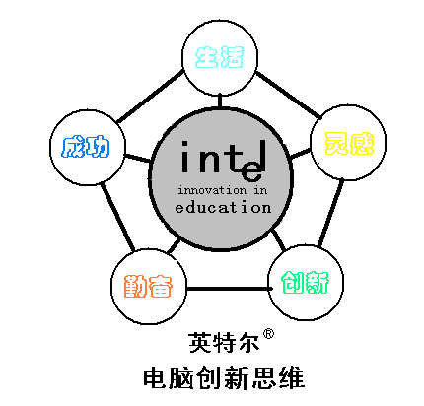
向往奥运
和平、拼搏
友谊、进步

